GUIA DE ARCHIVO
2018

Presentación
En cumplimiento a la Ley de Acceso a la Información Pública, decreto legislativo No. 534 de fecha 2 de diciembre de 2010, publicada en el diario oficial tomo 371, no. 70 del 8 de abril de 2011 y tomando como referencia la norma internacional para descripción de instituciones con acervo archivístico ISDIAH (1º. Ed.).

El Ministerio de Agricultura y Ganadería como ente gubernamental, es facultado de generar y custodiar toda aquella información documental, bibliográfica producida desde su fundación en el año 1946 hasta la fecha; siendo el objetivo principal de la presente guía promover el acceso a la información veraz y especifica acorde a la naturaleza institucional, como apoyo al desarrollo cultural-económico-social de El Salvador.

Introducción
El presente documento realiza la descripción institucional en la que se detallan los fondos documentales administrativos, legales e informativos, así como mostrar los puntos de referencia habilitados para efectuar las solicitudes de información en el Ministerio de Agricultura y Ganadería (MAG).

Esta guía es un instrumento descriptivo de la naturaleza operativa del Ministerio de Agricultura y Ganadería orientada a la consulta documental para todos aquellos usuarios que soliciten información.

Descripción de la Guía
A continuación se describe las partes de la guía:

1 | ÁREA DE IDENTIFICACIÓN
1.1  Identificador | SV- MAG
1.2  Forma Autorizada del Nombre | Ministerio de Agricultura y Ganadería
1.3 Forma  Paralela | MAG
1.4 Tipo de institución que conserva los fondos documentales | Entidad Gubernamental que tiene como finalidad el desarrollo de la Agricultura Nacional.  Ciclo Vital: Archivos de Gestión, Archivo Central, Archivos Periféricos
2 | ÁREA DE CONTACTO
2.1 Localización y Dirección | Edificio E, primer nivel.  Final 1ª avenida norte, 13 calle oriente y avenida Manual Gallardo, Santa Tecla, La Libertad, El Salvador, Centro América.  Lunes a Viernes de 7: 30 am a 3:30 pm
2.2 Teléfono, Fax, Correo electrónico | Unidad de Gestión Documental Institucional  Teléfonos: 2210-5290 / PBX: 2210-1700 Ext. 5101  Correo electrónico: elisa.mejia@mag.gob.sv
2.3 Contacto | Oficina de Información y Respuesta  Oficial de Información y Respuesta  Unidad de Gestión Documental y Archivo  Oficial de Gestión Documental y Archivo
3 | ÁREA DE DESCRIPCIÓN
3.1  Historia de la institución que custodia los fondos | En el año de 1883 debido al incremento de la industria Agrícola Nacional fue promulgado el "Código de Agricultura", reconociendo de esa forma por parte del Gobierno, la importancia de las actividades agrícolas.  Posteriormente el Poder Ejecutivo, creó en el año 1989, la junta Central de Agricultura con el fin de promover el desarrollo agrícola del país, esta Junta creo el 27 de abril de 1902, la Dirección General de Agricultura, estableció un Laboratorio Químico, fundó una la Escuela de Agronomía y organizó acciones experimentales. En el año de 1911 al asumir la Presidencia de la República el doctor Manual Enrique Araujo, en el Decreto de organización del Gabinete de Gobierno con el Derecho Ejecutivo del 1 de marzo de 1911, Diario Oficial N°50 del 2 de marzo de 1911, se creó la secretaría de Agricultura, con un presupuesto para 1911 a 1912 de ¢31,580.00.  El ministerio siempre estuvo anexo a otras Carteras de Estado, de acuerdo al examen de las respectivas Memorias de Labores y presupuestos, se deduce que nunca tuvo una organización eficiente y que su labor fue casi limitadas a actividades administrativas, todo el trabajo de entonces correspondía a la Dirección General de Agricultura que en sí era una Unidad de reducida capacidad, pues casi todos los trabajos de Defensa y Fomento de la Industria Agropecuaria de hoy día, fueron abordados por la Junta Central de Agricultura, Dirección General de Agricultura y el naciente Ministerio de Agricultura.  Posiblemente por la situación económica de aquel entonces, el Ministerio no pudo operar independientemente, pero las necesidades del mejoramiento agropecuario nacional, hicieron que en octubre de 1946, se creara el Ministerio de Agricultura e Industria, por el Jefe Ejecutivo Manuel Salvador Castaneda Castro, Decreto Legislativo N° 134 del 14 de octubre de 1946, Diario Oficial N° 234 del 22 de octubre de 1946.  En el año de 1946-1947, quien en ese entonces era el Ministro, Don Jaime D. Hill, El Ramo de Agricultura e Industria se comienza a llamar Ministerio de Agricultura y dentro de sus logros tenemos: La Ley Agraria.  En la reorganización del Ramo de agricultura aparecen:  - El Departamento Jurídico  - La Dirección General de Agricultura (Central, Occidental y Oriental)  - El Departamento de forestación y conservación de suelos  - El Centro Nacional de Agronomía  - El área de Registro Genealógico de Ganado de raza fina  - La Policía Agrícola y Guarda Bosques de Propiedad Marítimas y asimismo,  Aparecen las instituciones Autónomas:  - Asociación Cafetalera de El Salvador  - Asociación de Ganaderos de El Salvador  - Comisión de la Defensa de la Industria Azucarera  - Cooperativa Algodonera Salvadoreña Limitada  Logros:  Existencia de 562,112 cabezas de ganado y creación de registro genealógico de ganado raza fina.  En el año de 1950, el consejo de Gobierno Revolucionario, denominó al Ministerio de Agricultura e Industria, como Ministerio de Agricultura y Ganadería, pero la denominación apareció en el Presupuesto de ese año, que fue de ¢2,041.296.27. No hubo Decreto Especial de creación de la institución, es por esta razón que la creación del MAG, se toma, a partir del año 1946, fue nombrado como Ministro en esa época Don Roberto Quiñónez y como Subsecretario a Don Nicolás Mora.  La organización del MAG, en el Ramo de Agricultura y Ganadería para el año de 1950 se dio de la siguiente manera:  SECRETARÍA DE ESTADO:  - Oficial Mayor  - Correspondencia  - Asesoría Jurídica  - Contabilidad  - Oficina Central de Marcas y Fierros de herrar ganado  - Asuntos de FAO y Secretaría de la Comisión de Defensa de la Industria Azucarera  DIRECCIONES:  - Dirección General de Agricultura  - Departamento de Estudios Económicos y Estadísticos  - Centro Nacional de Agronomía (Departamento de Divulgación Agrícola, Agronómico, Horticultura, Ingeniería, Citopatología y Entomología, Fomento Agrícola, Ganadería)  - Departamento de Conservación y Aprovechamiento de Recursos Naturales  - Departamento de Mecanización Agrícola  1951-1952  El ministerio de Agricultura y Ganadería se organizó así:  - Oficial Mayor  - Dirección General de Agricultura (Administración de Secretaría de Estado)  - Departamento de Estudios Económicos y Estadísticos con 14 Delegados a nivel nacional para investigar diferentes cosechas del año agrícola Centro Nacional de Agronomía  - Administración  - Estación Experimental, San Salvador  - Subestación, Santa Cruz Porrillo  - Departamento de divulgación Agrícola  - Departamento Agronómico  - Sección de libras  - Sección forrajes y caña de azucara  - Conservación de suelos y agua  - Tecnología de Suelos  DEPARTAMENTO AGRONOMICO  - Sección caficultura  - Sección Hortalizas  - Sección Frutales  DEPARTAMENTO DE INGENIERIA, (Sección de Irrigación y Drenaje)  - Departamento de Química Agrícola (Sección de Industria animal, Sección de Suelos)  - Departamento de Fitopatología y Entomología, (Sección de investigación y Enfermedades, Sección de Investigación de Plagas)  DEPARTAMENTO DE FOMENTO AGRÍCOLA:  - Sección Genética  - Sección cereales  - Sección caña de azúcar  - Sección Divulgación Agrícola  DEPARTAMENTO DE GANADERÍA  - Sección de Sanidad Animal  - Sección de Patología  - Sección de consulta Médico Veterinario  - Sección Establos La Ceiba  - Postal Zootécnica de Izalco  - Postal Zootécnica de Santa Ana  - Postal Zootécnica de San Miguel  - Postal Zootécnica de Suchitoto  - Postal Zootécnica de San Vicente  DEPARTAMENTO DE CONSERVACIÓN Y APROVECHAMIENTO DE RECURSOS NATURALES:  - Sección de Ingeniería  - Sección de Forestación y Viveros  - Sección Sanidad Vegetal  - Sección de Caza y Pesca  - Sección de Bosques y Parques Nacionales  DEPARTAMENTO DE MECANIZACIÓN  - Sección de Bodegas y Talleres  ALGUNOS LOGROS:  La obtención de semilla mejorada, estudios de reconocimiento y clasificación de suelos, sobre costo de producción de maíz, sobre método para el combate de mancha negra de henequén, etc.  1955-1956  En este año la organización del MAG se presentó así:  - Secretaría de Estado  - Dirección General de Agricultura  - Economía Agrícola  - Dirección General de Ganadería}  - Servicio Cooperativo Agrícola Salvadoreño-Americano (Oxgasa)  - Administración de Programas de Desarrollo Agrícola de El Valle La Esperanza  En estos años se crearon:  - El Instituto Salvadoreño de Investigaciones del Café (ISIC)  - Escuela Nacional de Agricultura “Roberto Quiñónez”  - Centro Nacional de Ganadería  1990-1991  La organización del MAG estaba de la siguiente manera:  - Secretaría de Estado  - Oficina Sectorial de Planificación Agropecuaria (OSPA)  - Dirección General de Operaciones (DGO)  - Dirección General de Recursos Naturales (DRN)  - Centro de Recursos Naturales (CEMREN)  - Dirección de Servicios Agropecuarios (DSAP)  - Centro de Tecnología Agrícola (CENTA)  - Centro de Desarrollo Ganadero (CDG)  - Centro de Desarrollo Pesquero (CENDEPESCA)  - Centro de Riego y Drenaje (CDRD)  - Dirección de Meteorología y Servicios Especiales  - Centro de Capacitación Agropecuaria (CENCAP)  - Centro de Defensa Agropecuaria (CDA)  - Dirección General de Economía Agropecuaria (DGEA)  - Gerencia Región Occidental  - Gerencia Región Central  - Gerencia Región Paracentral  - Gerencia Región Oriental  INSTITUCIONES CENTRALIZADAS  - Banco de Fomento Agropecuario (BFA)  - Financiera Nacional de Tierras Agrícolas (FINATA)  - ISTA  - Instituto de Investigaciones de Café (ISIC)  - Escuela Nacional de Agricultura  2000-2001  El organigrama del MAG se detalla así:  - Despacho Ministerial  - Oficina de Asesoría Jurídica  - Oficina de Dirección Estratégica  - Oficina de Auditoría Interna  - Oficina General de Administración  - Oficina Financiera Institucional  - Oficina Coordinadora de Proyectos  - Oficina de Comunicaciones  - Oficinas de Adquisiciones y Contrataciones  - Dirección General de Sanidad Vegetal y Animal  - Dirección General de Recursos Naturales Renovables  - Dirección General de Desarrollo Pesquero  - Dirección General de Economía Agropecuaria  Instituciones descentralizadas:  - Instituto Salvadoreño de Transformación Agraria  - Banco de Fomento Agropecuario  - Escuela Nacional de Agricultura  - Centro Nacional de Tecnología Agropecuaria y Forestal  2010-2011  Actualmente la estructura organizativa del MAG está de la siguiente forma:  NIVEL DECISORIO: Despacho Ministerial  Dirección General de Administración y Finanzas  NIVEL ASESOR: Oficina de Asesoría Jurídica  Oficina de Comunicaciones  Oficina de Auditoría Interna  Oficina de Políticas y Planificación Sectorial  NIVEL DE APOYO: Oficina de Proyectos y Cooperación Externa  Oficina Financiera Institucional  Oficina de Adquisiciones y Contrataciones Institucional  NIVEL OPERATIVO Dirección General de Economía Agropecuario  CENTRALIZADO: Dirección General de Sanidad Vegetal  Dirección General de Ordenamiento Forestal, Cuencas y  Riego  Dirección General de Desarrollo de la Pesca y Acuicultura  Dirección General de Ganadería  NIVEL OPERATIVO Centro Nacional de Tecnología Agropecuaria y Forestal  DESCENTRALIZADO “Enrique Álvarez”  Escuela Nacional de Agricultura “Roberto Quiñónez”  Instituto Salvadoreño de Transformación Agraria  Banco de Fomento Agropecuario
3.1  Breve historia del archivo | En el año de 1977, el Ministerio de Agricultura y Ganadería se encontraba en el edificio Latinoamericano, ubicado en el Boulevard de Los Héroes, frente al Condominio 2000, con un archivo bien organizado, funcionaba en el sótano de dicho edificio bajo la responsabilidad de la señora Lourdes Perdomo y cinco auxiliares, pero en el terremoto que ocurrió en San Salvador el día 10 de octubre de 1986 botó la mayor parte de la documentación que al caer en el piso se mojó, por la inundación que se dio ese día a causa de tuberías de agua potable rotas.  El desastre telúrico hizo que el edificio quedara inhabitable, razón por la cual, la mayoría de oficinas del MAG fueron trasladadas a casas particulares en la alameda Roosevelt, pero por falta de espacio, el archivo general fue reubicado juntamente con registro de personal de Recursos Humanos a las instalaciones de la Dirección General de Ganadería, en el cantón El Matazano, Soyapango, a compartir un área muy reducida.  Desde el mes de noviembre de 1986, la sección de archivo general quedó distante de la Secretaría de Estado del MAG, por lo que se convirtió en un ente pasivo debido a la poca actividad que había en esa época, pues únicamente quedo funcionando con dos personas como auxiliares de la licenciada Sánchez, siendo ella la que modifico el sistema de clasificación que se venia utilizando.  La transferencia de documentos en esos años era mínima. En el año de 1989 el archivo estuvo a cargo del señor Francisco Edgardo Portillo y en 1992 quedó como encargado el señor Antonio Morales Trujillo.  El 23 de diciembre de 1997 fue trasladado a las nuevas instalaciones, donde actualmente funciona el área de archivo general juntamente con el archivo de Registro de Personal de Recursos Humanos, compartiendo un mismo local de 85 metros cuadrados aproximadamente y funcionando únicamente con una persona.  El archivo general estuvo dependiendo del área de Mantenimiento y Servicios Generales en la División de Logística de la oficina general administrativa, pero desde el 3 de enero de 2012, pasó a formar parte de la recién creada Oficina de Información y Respuesta (OIR) de la Dirección General de Administración y Finanzas.  El archivo general funciona de manera física, con documentación ubicada en archivos metálicos de 4 gavetas, estantes, libreros y cajas grandes y pequeñas, debidamente enumeradas y controladas por listados de contenido exclusivos de cada oficina área o departamento, con un sistema de codificación alfabético por asuntos.
3.2  Contexto cultural geográfico | - Contribuir a reducir la pobreza extrema y a garantizar la disponibilidad de alimentos en las zonas rurales del país.  - Contribuir a la generación de empleo e ingresos mediante la transformación del agro y el medio rural en un espacio atractivo para la inversión privada.  - Propiciar una agricultura diversificada, sostenible, con alto valor agregado, rentable y competitivo.  - Propiciar una mayor integración económica y social entre las zonas rurales y urbanas del país, para alcanzar un desarrollo nacional más participativo, incluyente y con igualdad de género.  - Coadyuvar a reducir la degradación, la vulnerabilidad y el deterioro de la base natural en que se sustentan las actividades agropecuarias.  - Fortalecer la capacidad institucional para responder con eficacia y eficiencia a las necesidades de desarrollo del sector agropecuario ampliado.  - Prevenir y mitigar el riesgo ante fenómenos naturales en las zonas agropecuarias de mayor vulnerabilidad en el país.
3.3 Atribuciones/ Fuentes Legales | El marco legal del Ministerio de Agricultura cuyo origen de fundación como ente público lo encontramos en el Decreto Legislativo de creación N° 134 del 14 de octubre de 1946, Diario oficial y N° 234 del 22 de octubre de 1946.  Las leyes, políticas y normas que se relacionan en el actuar del MAG están dentro del marco jurídico siguiente:  - Constitución de la República de El Salvador  - Ley de Creación de la Dirección General de Economía Agropecuaria de 1961  - Ley de Protección y Promoción del Bienestar de Animales de Compañía  - Ley Especial de Asociaciones Agropecuarias  - Ley de Inspección Sanitaria de la Carne  - Ley de Fomento y Desarrollo Ganadero con reformas  - Ley de Conservación de la Vida Silvestre  - Ley de Desarrollo y Protección Social  - Ley del Vaso de Leche  - Ley de Creación del Sistema Salvadoreño para la Calidad  - Ley Agraria  - Ley de Fomento Agropecuario  - Ley Sobre Control de Pesticidas, Fertilizantes y Productos para Uso Agropecuario  - Ley Especial de Asociaciones Agropecuarias  - Ley de Semillas  - Ley de Riego y Avenamiento  - Ley Forestal  - Ley General de Ordenación y Promoción de Pesca y Acuicultura y su Reglamento de El Salvador  - Ley de Sanidad Vegetal y Animal  - Reglamento Marcas y Fierros  - Política Nacional de Pesca y Acuicultura  - Política de Integración de Pesca y Acuicultura 2015-2025 POLIPESCA  - Decreto Ejecutivo N° 57 julio de 2003 Reglamento para el establecimiento y manejo de zoocriaderos de especies de vida silvestre  - Decreto N° 35 Reglamento Especial para Regular el Comercio Internacional de Especies Amenazadas de Fauna y Flora Silvestres
3.4 Estructura administrativa del MAG | Organigrama del MAG  (Ver en anexo)
3.5 Gestión de documentos y Política de ingresos | El Sistema Institucional de Archivo del MAG será aplicado en todos los archivos activos ubicados en las diferentes dependencias operativas y administrativas, los que se denominarán Archivos de Gestión, Archivos Periféricos el cual al transferir sus documentos de forma organizada conformaran el Archivo Central.  Cada acción de transferencia será coordinada y supervisada para implementar dinámicas de trabajo eficientes que faciliten la recuperación de los documentos.  Los ingresos de documentos se efectúan por generación propia y transferencia a depósito central.
3.6  Edificio | En 1996 se iniciaron los trabajos de construcción y el día viernes 19 de diciembre de 1997 fue la inauguración de las nuevas instalaciones del MAG que consta de cinco edificios y amplios parqueos, que fueron construidos por la empresa CONINCA S.A. de C.V., supervisada por C.P.K. consultores C.A. a través del contrato 6/95 BIRF, a un costo de ¢48,135,786.84, cuando era el Ministro y la Viceministra el ingeniero Ricardo Quiñones Ávila y la licenciada Vilma Hernández de Calderón respectivamente, estas instalaciones están ubicadas al final de la primera avenida norte 13 calle oriente y avenida Manual Gallardo en Santa Tecla en el departamento de La Libertad.
3.7  Secciones y colecciones custodiadas | El archivo está estructurado en 2 secciones con un volumen aproximado de 190.5 metros lineales de documentos cuyas fechas extremas de la documentación son desde 1989 hasta 2015.  Esta información está clasificada en orden alfabético por asuntos  En el cuadro de clasificación se muestra la correspondencia de los diferentes sub fondos del MAG de los años 2014 y 2015
  Secciones | Fechas | Volumen
  Diarios oficiales | 1952 - 2015 | 20 metros lineales
  Correspondencia | 1989 - 2015 | 170.5 metros lineales
3.8 Instrumentos de descripción | - Archivo Central del MAG, guía del archivo general del MAG (2016) Santa Tecla 2016.  - Archivo Central del MAG, catálogo documental (1989 -2016)  - Archivo Central del MAG, inventarios de documentos de diferentes áreas, departamentos u oficinas.  - Cuadro de Clasificación del MAG. Y Organigrama (ver en anexo)
4 | ÁREA DE ACCESO
4.1 Horarios de apertura | Archivo Central:  Lunes a Viernes de 7:30 a.m. a 12:00 m. y 12:40 p.m. a 3:30 p.m.  Cerrado: Sábados y Domingos  Días de asueto y vacaciones
4.2 Condiciones y requisito para el uso y el acceso | La solicitud de Información se presenta a la Oficial de Información y Respuesta, en dicha solicitud se indica qué tipo de información se solicita.  Posteriormente el Oficial de información gestiona internamente con las diferentes instancias, dicha petición.  El acceso a la información es libre y gratuito para todo ciudadano previo presentación del Documento Único de Identidad Personal (DUI) o pasaporte, carné de minoridad, carnet de residencia en el caso de usuarios extranjeros que requieran información.  Únicamente se requerirá autorización expresa del Oficial de Gestión Documental y Archivo a cargo de la Unidad de Gestión Documental quien girara instrucciones al Archivo Central para la consulta de:  -Documentación en mal estado de conservación o en restauración.  -Documentación en proceso de clasificación y descripción.  -Fondos especiales (sellos, mapas, planos, manuscritos y otros).  -Originales que están disponibles o copia digital.  El investigador puede solicitar un máximo de tres unidades de instalación al mismo tiempo, excepto cajas, carpetas, legajos y materiales especiales, que se consultarán de uno en uno, podrá efectuar nuevas peticiones a medida que se vayan devolviendo las unidades consultadas.
4.3  Accesibilidad | La ubicación de la infraestructura de la Oficina de Información y Respuesta de MAG se encuentra en:  Final 1ª. Avenida Norte 13 calle oriente y avenida Manual Gallardo. Santa Tecla, La Libertad. El Salvador.  Croquis de Ubicación del MAG en Santa Tecla, La Libertad.  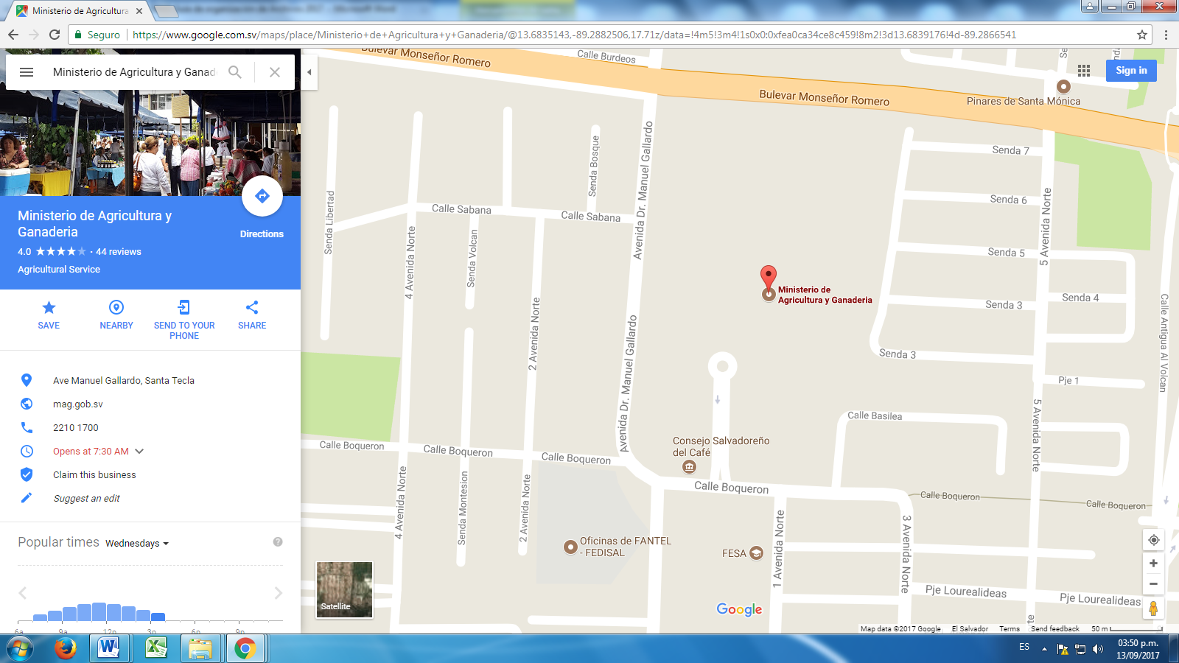  Croquis de Ubicación del MAG en Santa Tecla, La Libertad.  Para de buses de transporte público.  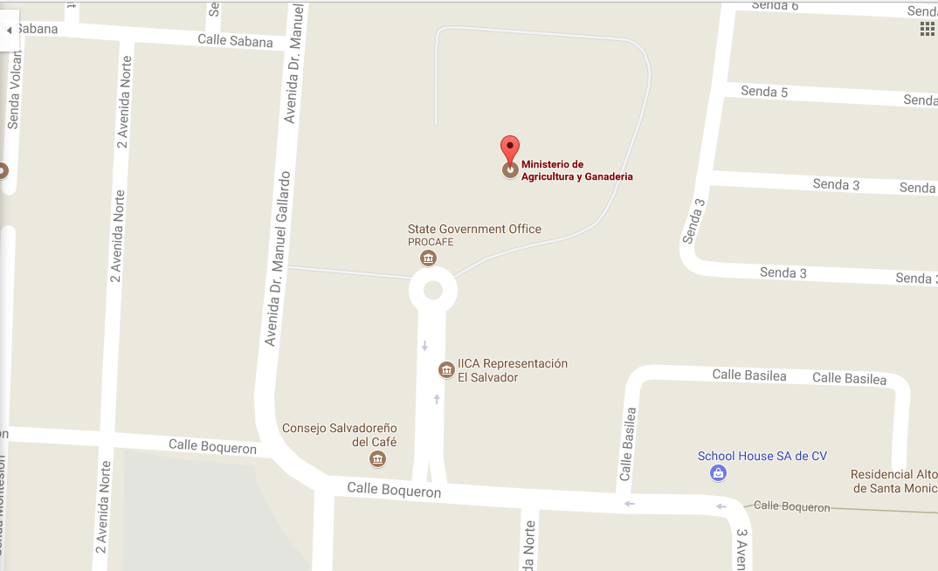  Sitio web de Ubicación de Información  Consulte en el sitio web de MAG http: //www.mag.gob.sv.  Portal de Transparencia Institucional, en el que puede descargar todos aquellos documentos que sean de su interés. Estos relacionados con la información oficiosa señalada en el artículo 10 de la “Ley de acceso a la información pública.”  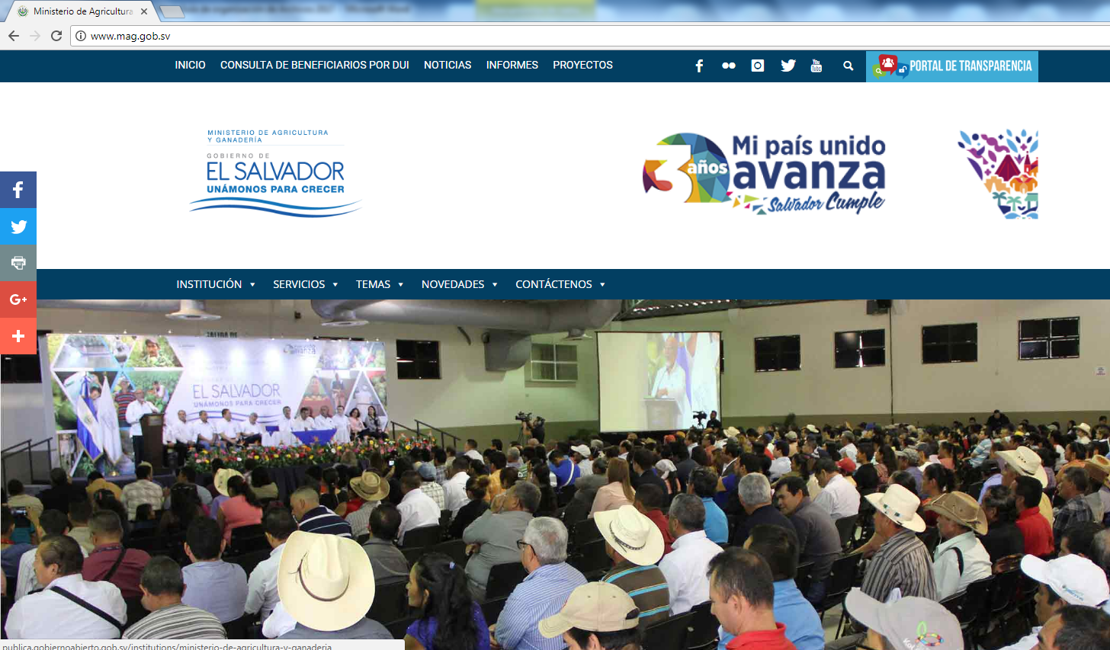  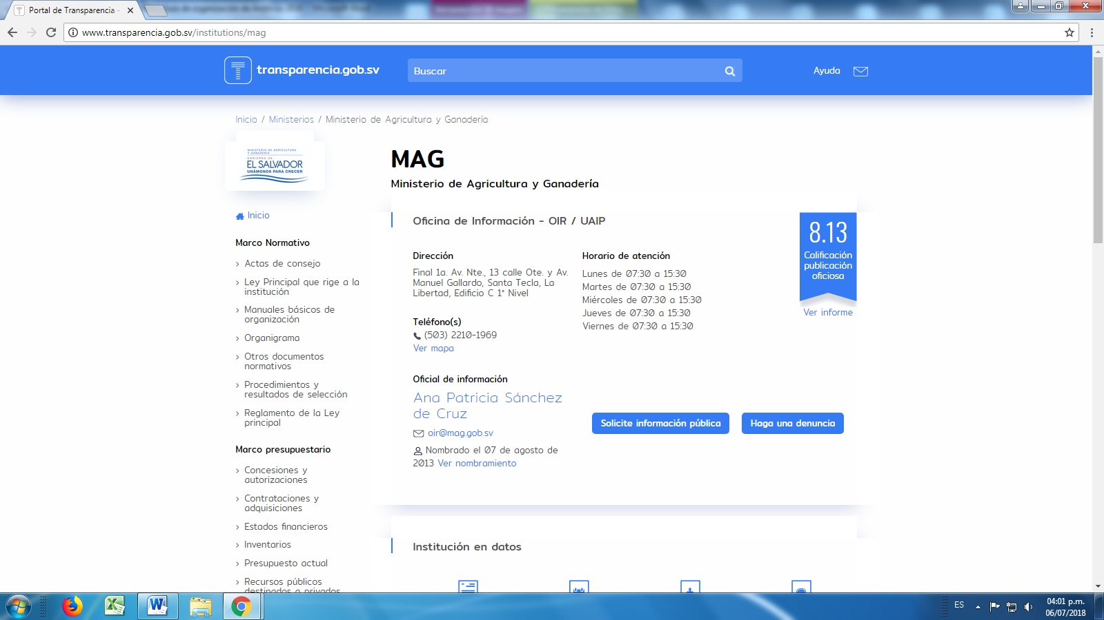
   | Para quienes hacen uso del transporte colectivo pueden viajar en la ruta de microbuses 42B que hace su parada frente a la caseta de entrada de las instalaciones y si se transporta en carro particular pueden utilizar los estacionamientos para vehículos de la institución.
   | Se cuenta con accesibilidad para discapacitados.
5 | ÁREA DE SERVICIOS
5.1 Servicios de ayuda a la investigación | El Archivo a través de las solicitudes dirigidas a la Oficina de Información y Respuesta facilita el asesoramiento en la búsqueda y localización de documentos: brinda una orientación inmediata y personalizada al investigador sobre los fondos documentales del archivo, así como la respectiva sugerencia y remisión a otros archivos como fuentes de investigación.  A través del Oficial de Información se resuelven las consultas por correo electrónico y toda aquella solicitud de información la cual tendrá una resolución y tiempo de respuesta.
5.2 Servicios de reproducción | La OIR ofrece la reproducción de sus fondos documentales por medios electrónicos.
5.3 Espacios  Públicos | Dentro de las instalaciones del MAG se cuenta con baños (ambos sexos) para las personas que consultan y visitan
6 | ÁREA DE CONTROL
6.1 Identificación de la descripción | SV-MAG
6.2 Identificador  de la  Institución | Ministerio de Agricultura y Ganadería
6.3  Notas de Mantenimiento | Oficial de Gestión de Documental y Archivo

Documentos de Referencia:
- Ley de Acceso a la Información Pública
- Normativa Nacional de Archivo
- ISDIAH. Norma internacional para describir instituciones que custodian fondos de archivo
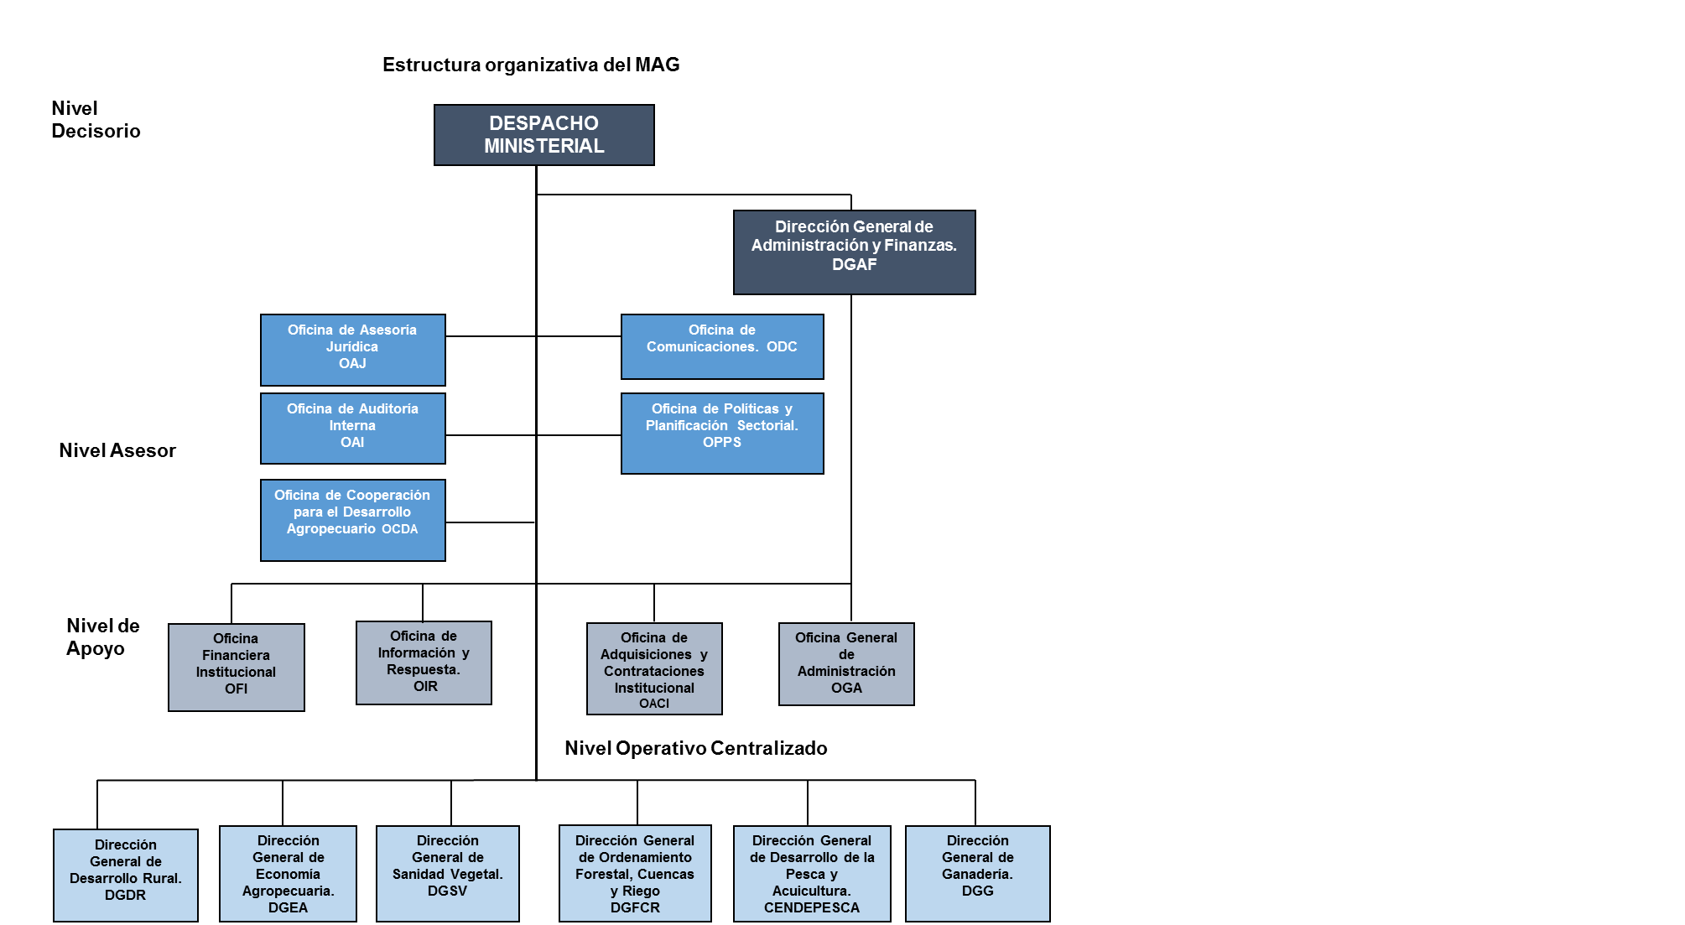
ORGANIGRAMA MAG

